
27/04/2026
Leila ben Mehrez-Hamza amara-Ol El Khir Ghofrane Mahmoud-Lina Zghal-Abdelkader Jelassi
Faculté des Sciences Economiques et de Gestion de Tunis
Rapport de Projet Logiciel Méthodologie Agile Scrum
Start-up: SoukOnline

Table des matières
Problème résolu et Cible Problème résolu 2
Acteurs du système : 2
Tableau complet des User Stories 3
Récapitulatif par priorité MoSCoW 3
Sprint 1 Goal : 4
Selections des User Stories (Must-Have): 4
Décomposition Technique : 4
Tableau Kanban: 4
Definition of Done (DoD): 4
Diagramme de cas d’utilisation (DCU) : 6
Description des cas d’utilisation : 6
Diagramme de classes (DC) : 8
Diagramme de séquence (DS) — Processus de commande 9
Description du flux : 9
Choix de conception : 10
11
Explication des parcours utilisateur 15
Sprint 2 Goal : 16
Code Approche Hybride 16
Tableau comparatif AGL vs IA 21
Sprint Reviews & Rétrospectives 22
Bilan……………….. 23

Fiche Projet
Souk Online :
Souk Online est une plateforme tout-en-un conçue pour centraliser l’intégralité du workflow des e-commerçants, de la gestion des commandes à la logistique de livraison. En regroupant les outils de communication, le suivi financier et l’automatisation des expéditions sur une interface unique, la solution permet de réduire la charge mentale des vendeurs et d’optimiser leur rentabilité.
Problème résolu et Cible Problème résolu :
Actuellement, les e-commerçants souffrent d’une fragmentation opérationnelle : ils doivent jongler entre Shopify pour les ventes, WhatsApp pour l’équipe, et divers portails de transporteurs pour les livraisons. Cette dispersion entraîne des erreurs de données, des coûts d’abonnement cumulés élevés et une perte de temps significative. Cible : Les petits et moyens e-commerçants en Tunisie, les entrepreneurs en dropshipping et les boutiques locales cherchant à digitaliser leur logistique sans complexité technique.
Acteurs du système :
• E-commerçant (Admin) : Gère les produits, suit les profits et supervise l’équipe.
• Gestionnaire de commandes : Membre de l’équipe chargé du traitement des colis et de la communication client.
• Partenaire de Livraison (API) : Système tiers qui reçoit les demandes de ramassage et met à jour les statuts de livraison.
• Client Final : Interagit avec la boutique pour passer commande et reçoit les notifications de suivi.
Fonctionnalités principales :
Fonctionnalité | Responsable
Système d’authentification sécurisé et gestion des rôles | Leila
Module de paiement et calcul automatique du profit net | Hamza
Catalogue de produits dynamique avec gestion intelligente des stocks | Ghofrane
Gestionnaire centralisé du panier et cycle de vie des commandes | Lina
Tableau de bord administrateur avec statistiques de vente en temps réel | Abdelkader

Product Backlog

Tableau complet des User Stories

ID | Summary (Titre) | Description (User Story) | Priority (MoSCoW) | Story Points | Assignee
US-01 | Inscription & Connexion | En tant qu'e-commerçant, je veux m'authentifier... | Must | 3 | Leila
US-02 | Gestion d'équipe | En tant qu'admin, je veux inviter des collaborateurs... | Should | 5 | Leila
US-03 | Simulation Paiement | En tant que client, je veux payer via une simulation... | Must | 5 | Hamza
US-04 | Calcul Rentabilité | En tant qu'e-commerçant, je veux voir mon profit net... | Must | 8 | Hamza
US-05 | Fiches Produits | En tant qu'e-commerçant, je veux gérer mes produits... | Must | 3 | Ghofrane
US-06 | Alertes Stock | En tant qu'e-commerçant, je veux être alerté si stock bas... | Should | 3 | Ghofrane
US-07 | Panier d'achat | En tant que client, je veux gérer mon panier... | Must | 5 | Lina
US-08 | Suivi Livraison | En tant qu'e-commerçant, je veux mettre à jour le statut colis... | Must | 5 | Lina
US-09 | Dashboard Ventes | En tant qu'e-commerçant, je veux voir mes graphiques de revenus... | Must | 8 | Abdelkader
US-10 | Journal d'activités | En tant qu'admin, je veux voir l'historique des actions d'équipe... | Could | 5 | Abdelkader

Récapitulatif par priorité MoSCoW
Priorité | NB US | Points | User Stories
Must | 7 | 29 | US01,US03,US04,US05,US07,US08US09
Should | 2 | 8 | US02 , US06
Could | 1 | 5 | US10
Total | 10 | 42

Sprint Backlog

Sprint 1 Goal :
Mettre en place l’architecture technique et valider le cycle de vente complet (du catalogue au paiement).

Selections des User Stories (Must-Have):

✓ US-01 (Auth), US-03 (Paiement), US-04 (Profit), US-05 (Produits), US-07 (Panier).

Décomposition Technique :

Membre | Tache technique principale
Leila | Structure de la classe Utilisateur et session.
Hamza | Logique de calcul dans Finance et simulation CB.
Ghofrane | Classe Produit et persistance du catalogue.
Lina | Gestion de la liste d’objets dans Panier.
Abdelkader | Initialisation du Main et affichage console.

Tableau Kanban:

A’ faire | En cours | En revue | Terminé
US-02, US-10 | US-06, US-08 | US-09 | US-01, US-03 US-05, US-07

Definition of Done (DoD):
✓ Le code compile sans erreur.
✓ Le Main.java exécute le scénario.
✓ Pull Request effectuée sur GitHub.
✓ Code Review validée par un collègue. 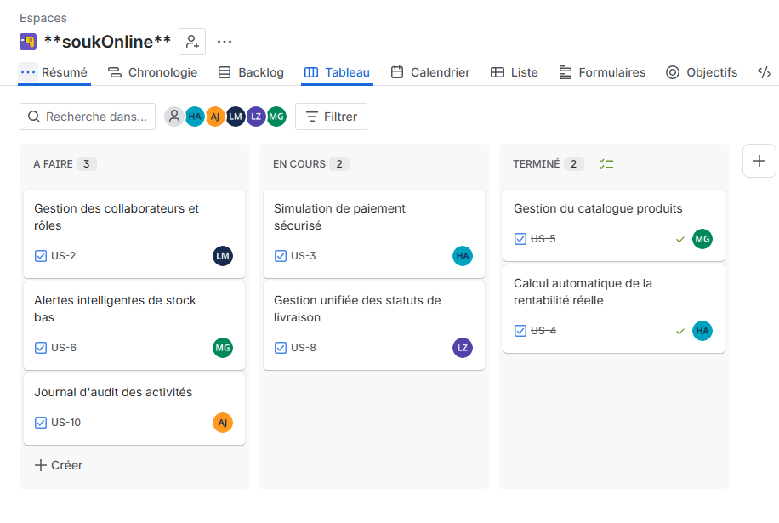

Modélisation UML :

Diagramme de cas d’utilisation (DCU) :

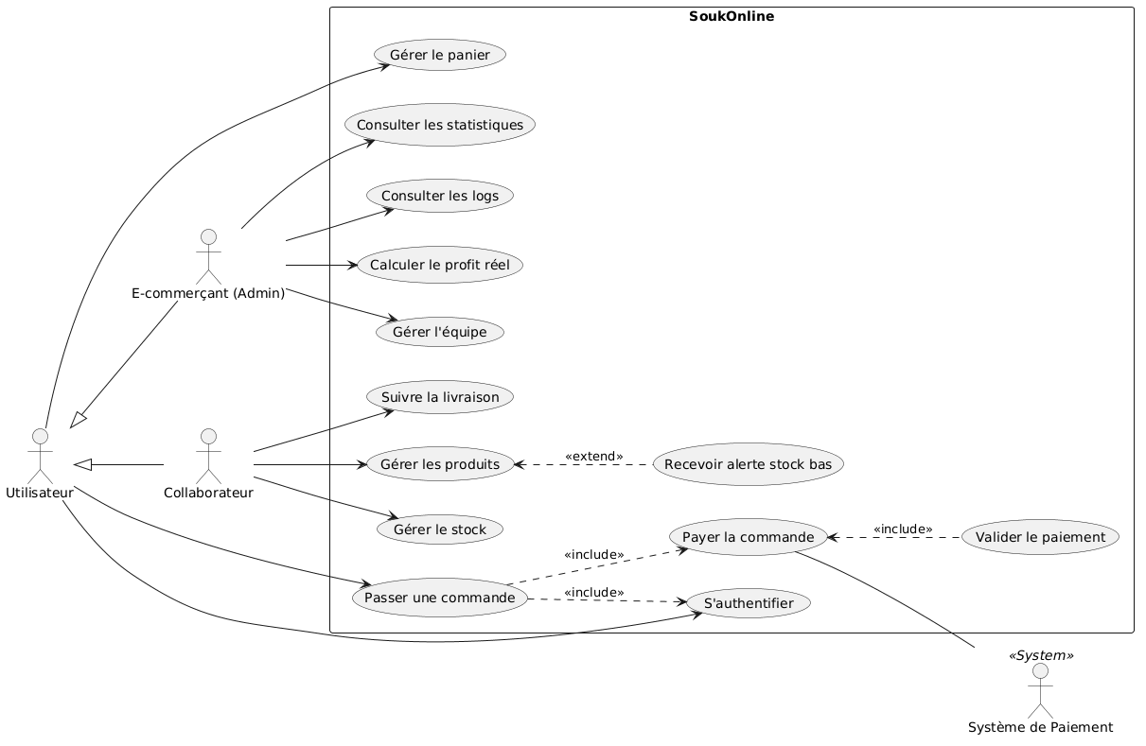

Description des cas d’utilisation :

Acteur | Cas d’utilisation | Description
Client | S'inscrire / Se connecter | Créer un compte ou accéder à l'espace client avec email et mot de passe.
Client | Gérer le panier | Ajouter des articles, modifier les quantités ou supprimer des produits.
Client | Passer command | Valider la sélection de produits et enregistrer les informations de livraison.
Système Paiement | Payer la commande | Effectuer la transaction financière via une simulation sécurisée.
Collaborateur | Suivre la livraison | Mettre à jour l'état d'avancement des colis (Expédié, Livré, Retour).
Collaborateur | Gérer le stock | Ajuster les quantités de produits disponibles et recevoir des alertes de stock bas.
Collaborateur | Gérer les produits | Ajouter de nouvelles fiches produits ou modifier les fiches existantes.
Administrateur | Calculer le profit réel | Analyser le bénéfice net après déduction des coûts d'achat, de livraison et de pub.
Administrateur | Gérer l'équipe | Créer des comptes pour les collaborateurs et définir leurs droits d'accès.
Administrateur | Voir statistiques | Consulter les graphiques de performance, les revenus et le taux de retour.
Administrateur | Consulter les logs | Vérifier l'historique détaillé des actions effectuées par chaque membre de l'équipe.

Diagramme de classes (DC) :
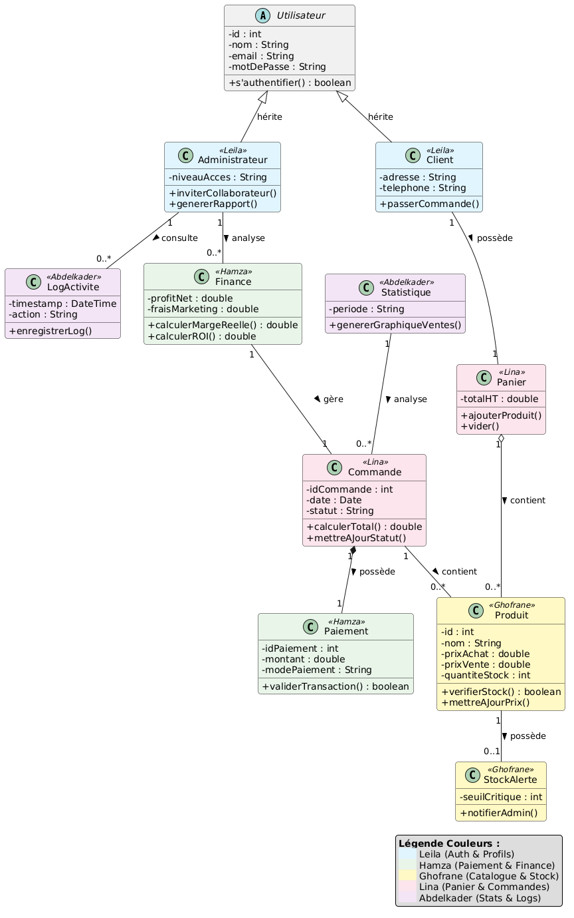

Diagramme de séquence (DS) — Processus de commande
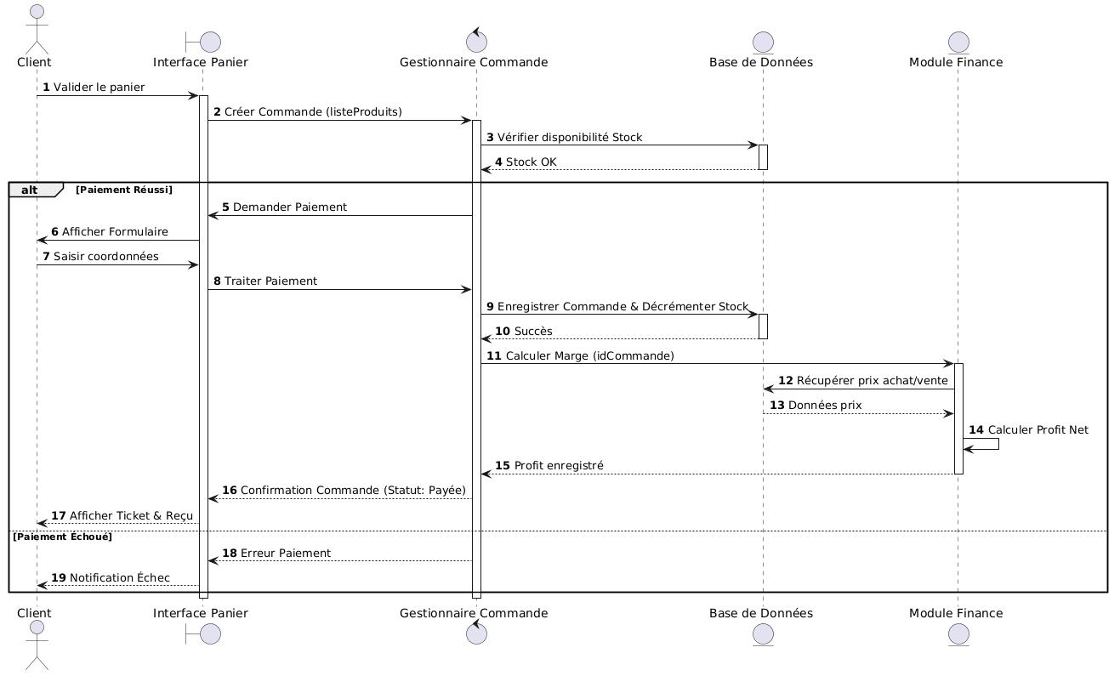

Description du flux :
Phase d'Initialisation : Le Client valide son panier. L'Interface Panier envoie une requête de création de commande au Gestionnaire de Commande avec la liste des produits.
Vérification de Disponibilité : Avant toute transaction financière, le Gestionnaire de Commande interroge la Base de Données pour vérifier que les stocks sont suffisants.
Traitement du Paiement (Bloc 'alt' - Succès) :
- Le système affiche le formulaire de paiement.
- Le client saisit ses coordonnées, lesquelles sont traitées par le Gestionnaire de Commande.
Persistance et Mise à jour : Une fois le paiement validé, le système enregistre simultanément la commande et décrémente le stock en Base de Données.
Calcul Automatique de la Rentabilité : C'est ici que réside la valeur ajoutée de SoukOnline. Le Gestionnaire de Commande sollicite le Module Finance. Ce dernier récupère les prix d'achat et de vente en base, calcule le Profit Net en temps réel et l'enregistre.
Finalisation : Le client reçoit une confirmation de commande avec le statut "Payée" et son ticket/reçu s'affiche à l'écran.

Choix de conception :
Séparation des Responsabilités (SoC) :
L'utilisation d'un Module Finance distinct du Gestionnaire de Commande permet de découpler la logique de vente de la logique comptable. Cela facilite la maintenance : si tu souhaites modifier la formule de calcul du profit (ex: ajouter des taxes ou des frais de plateforme), tu ne modifies que le module Finance sans toucher au processus de vente.
Intégrité des Données et "Stock-First" :
Le choix de vérifier le stock (étape 3) avant de demander le paiement est une règle métier critique. Cela évite les situations de "survente" (over-selling) où un client paierait pour un article qui vient de tomber en rupture de stock.
Automatisation du Profit & Loss (P&L) :
Contrairement aux systèmes e-commerce classiques où le marchand doit calculer ses marges sur Excel, la conception de SoukOnline intègre le calcul du profit (étapes 11 à 14) directement dans le flux transactionnel. Cela garantit que les données financières du dashboard sont toujours à jour et sans erreur humaine.
Gestion des Erreurs (Bloc Alternatif) :
L'utilisation d'un bloc alt dans le diagramme montre que le système est robuste : il prévoit explicitement le cas du Paiement Échoué (étapes 18-19). Dans ce cas, le stock n'est pas décrémenté et aucune donnée financière erronée n'est générée, assurant la cohérence du système.

Maquettes Figma
Captures d’écran:

z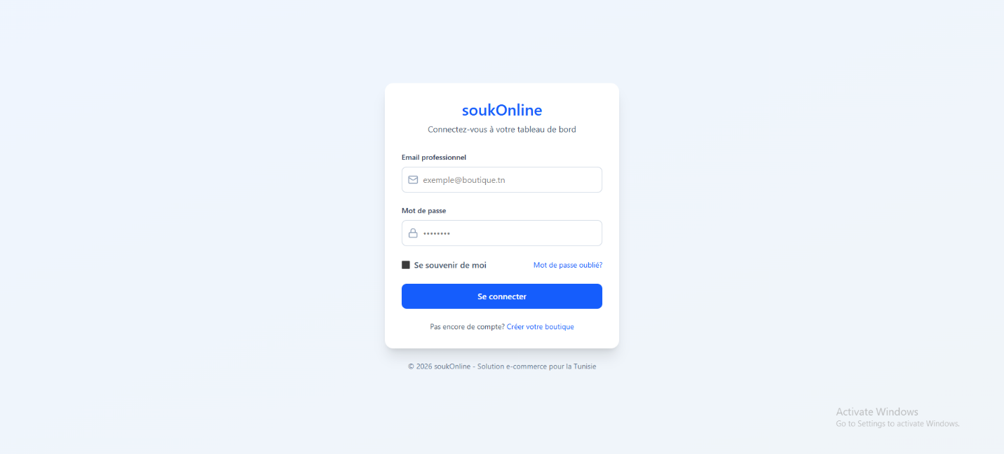
Sign-in Leila
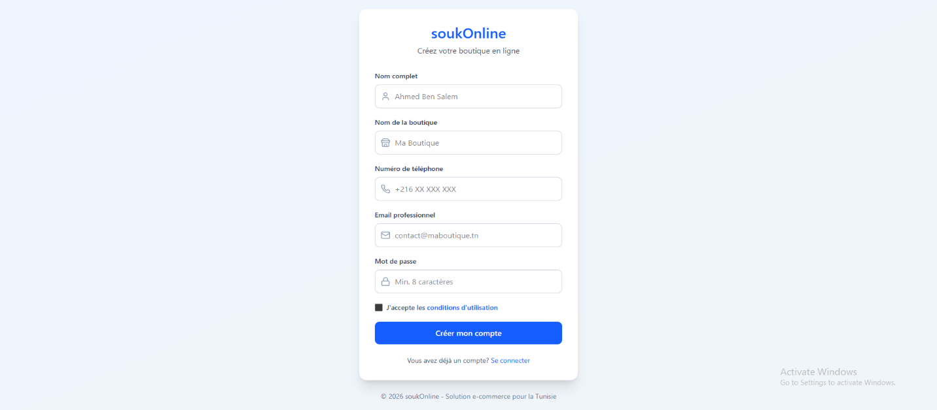
Log-in Leila
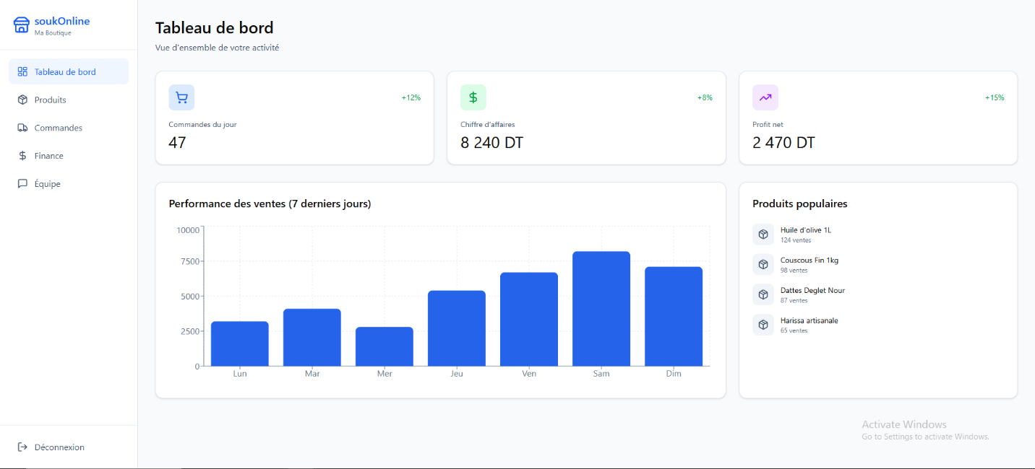
Vue d'ensemble Abdelkader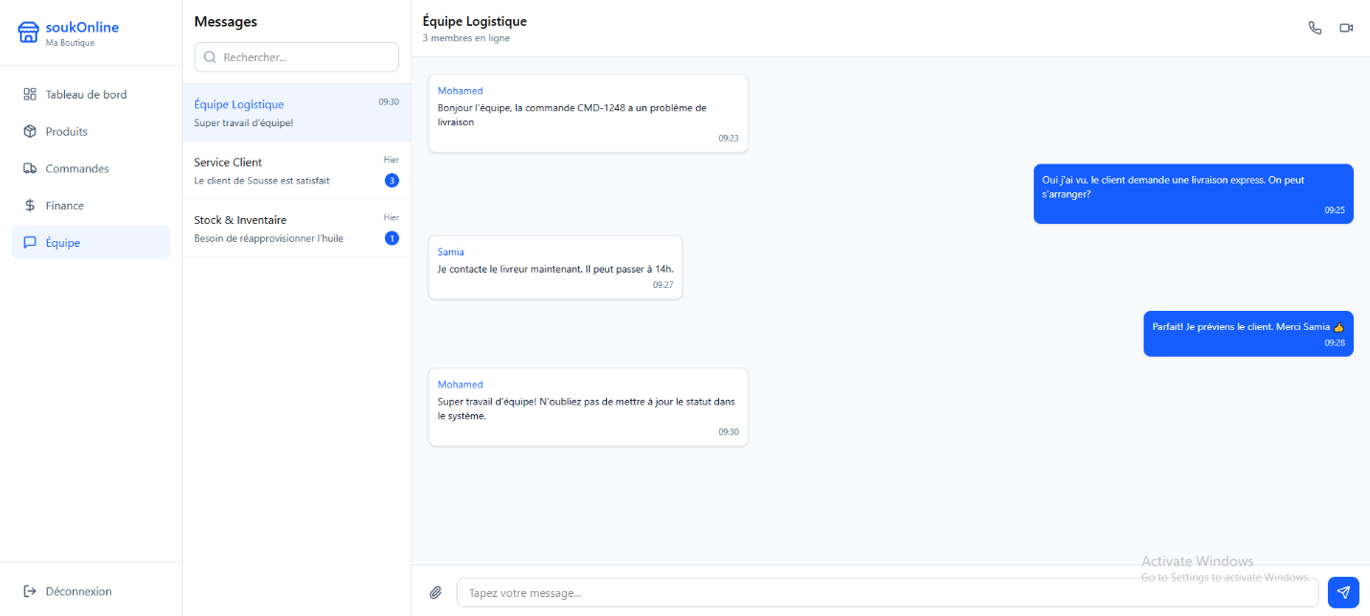
Hub de Communication Abdelkader
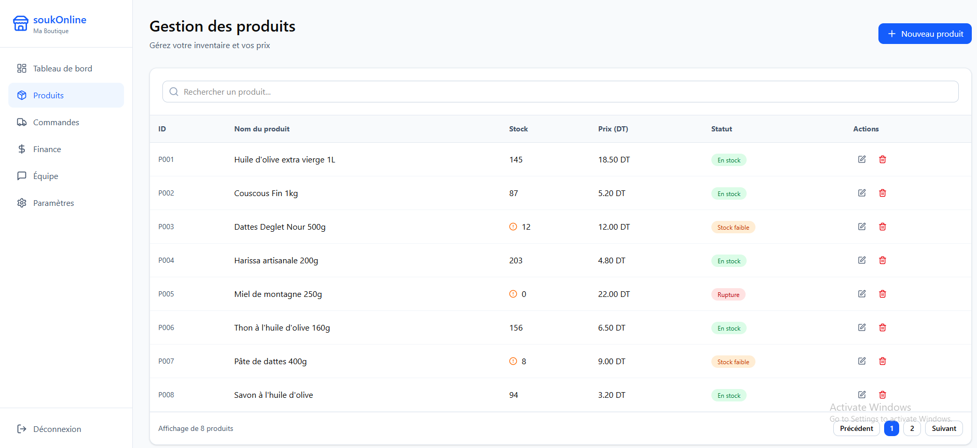
inventaire des produit Ghofrane 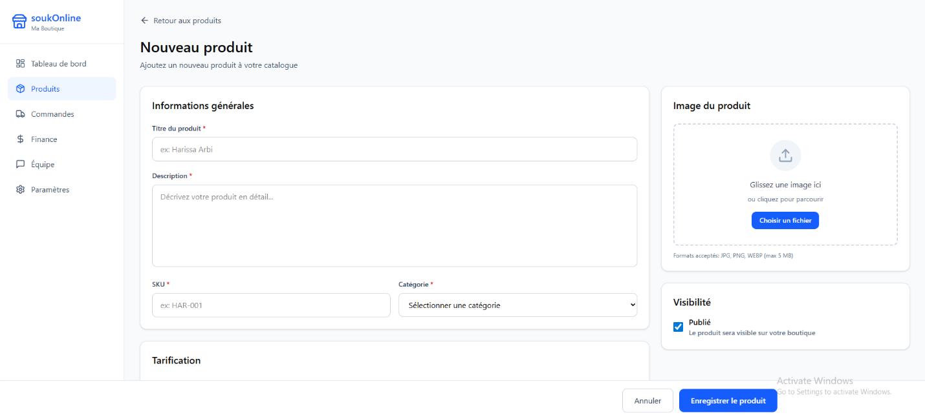
Formulaire d'Ajout/Édition Ghofrane

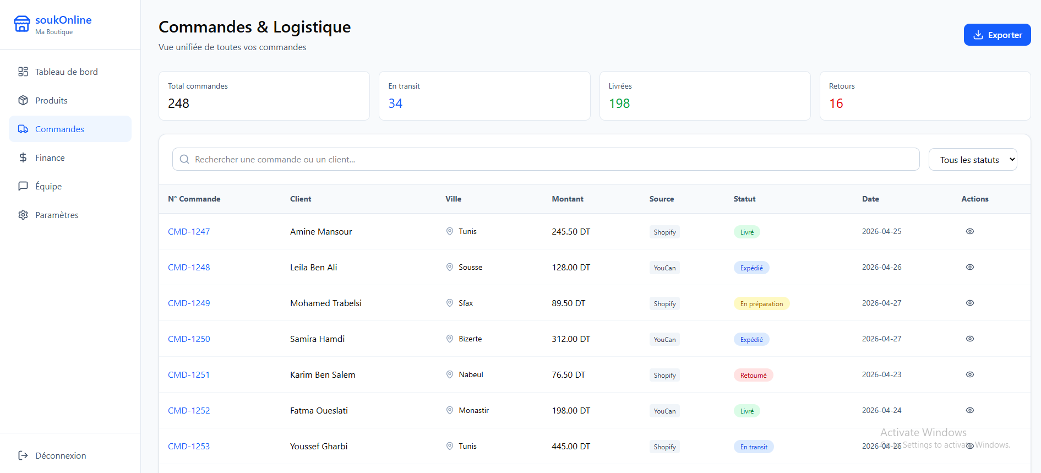
Liste des Commandes Centralisées Lina
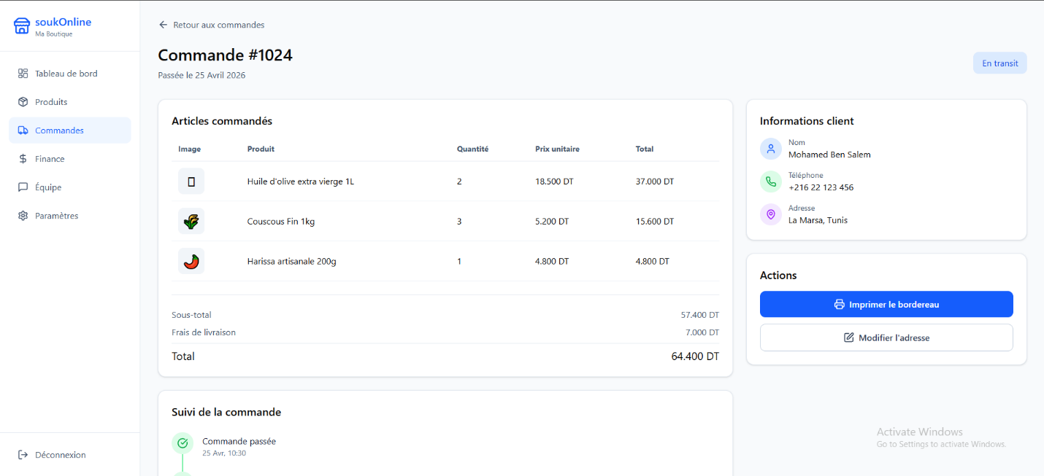
Détail d'une Commande Lina

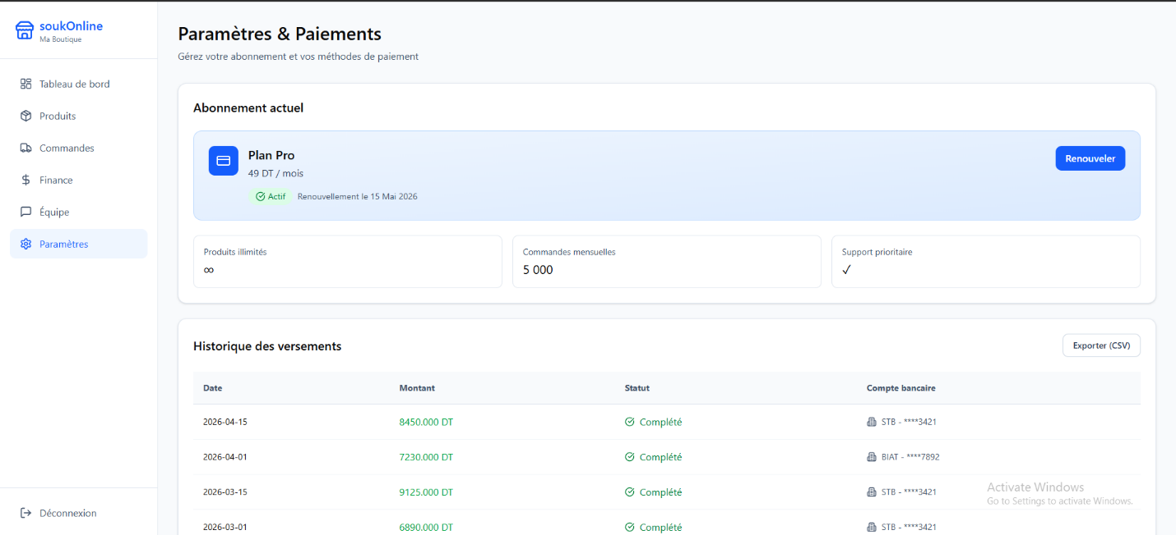
Tableau de Bord Financier (P&L) Hamza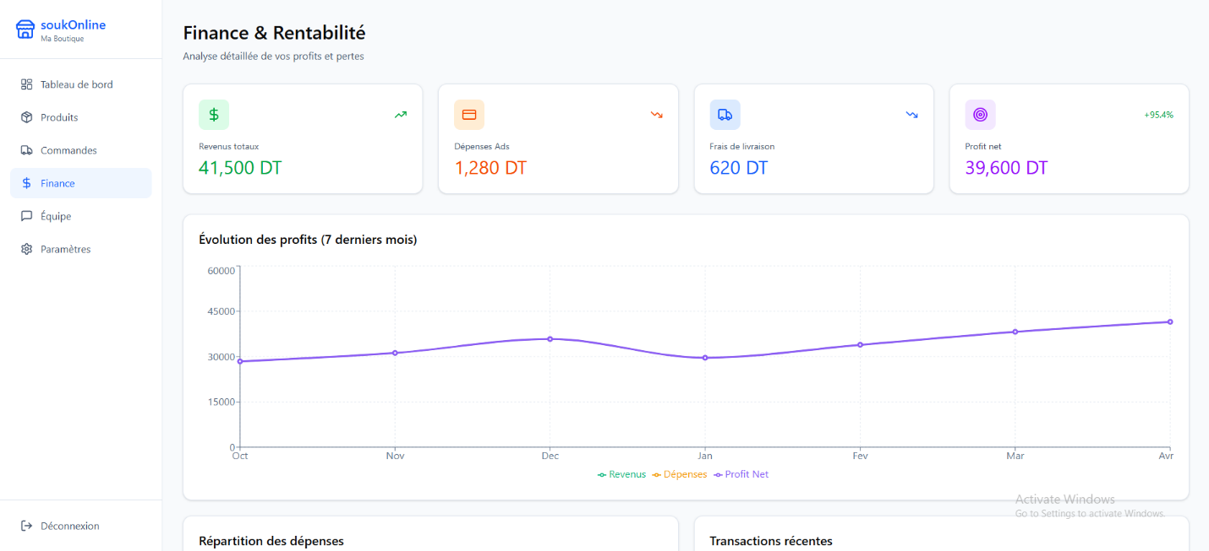
Gestion des Paiements & Abonnements Hamza
Lien Figma (prototype cliquable) :
https://www.figma.com/make/3VR19IdR4vvHwBak3G3rWv/E-commerce-Management-Platform?t=9Mh75ejJTGpK8TTj-0&fullscreen=1&preview-route=%2Fproducts%2Fnew

Explication des parcours utilisateur
Parcours Client (Fluidité accrue) :
Point de différenciation : À l'étape "Commande → Paiement", notre système déclenche instantanément le calcul automatique de la marge nette (via le module Finance), ce qui permet à l'admin de suivre son profit réel sans aucune action manuelle.
Parcours Administrateur (Centralisation) :
Point de différenciation : Le passage par le "Dashboard" ne sert pas uniquement à la gestion des produits. Il agrège en temps réel les données issues du flux client (stocks, commandes, revenus), transformant le simple outil de gestion en un véritable cockpit de pilotage business.

Sprint 2 Goal :
Objectif du Sprint : Implémenter le cœur transactionnel (Paiement, Stock et calcul de Profit).
Tableau Kanban simplifié :
- To Do : US-04 (Profit), US-09 (Dashboard).
- In Progress : US-03 (Paiement), US-08 (Livraison).
- Done : US-01 (Auth), US-05 (Catalogue), US-07 (Panier).

S2.5.2 : Diagramme de Séquence (Scénario Complexe)
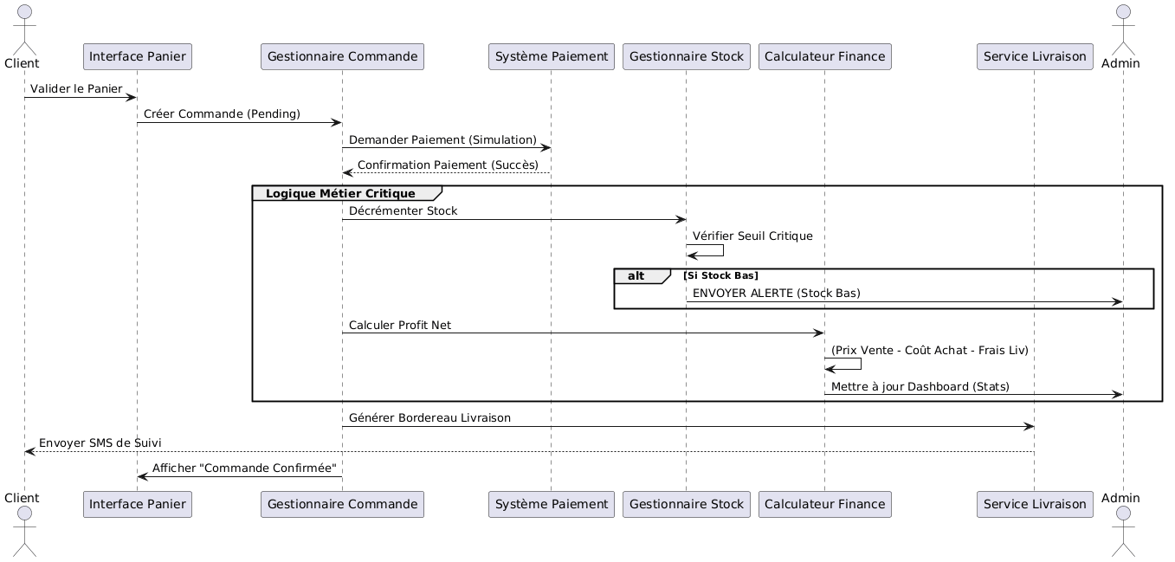

Code Approche Hybride
Méthodologie utilisée
Pour chaque fonctionnalité, nous avons suivi cette approche en 3 étapes :
Prompt IA : Rédiger un prompt précis pour générer le squelette.
Code généré : Récupérer et analyser le code produit par l’IA.
Code corrigé : Adapter, corriger et justifier les modifications.
Hamza v1 :
Élément | Contenu à insérer
Méthode ciblée | simulerPaiement() (Devenue traiterCommande pour l'interaction)
Prompt IA | "Améliore ma méthode simulerPaiement pour qu'elle vérifie si le produit est en stock avant de valider, et qu'elle diminue le stock si le paiement réussit."
Code généré par l'IA | https://drive.google.com/file/d/104pbc9m46-l0aPJk0HFNNRKeu42C1oE7/view?usp=drive_link
Code final corrigé | https://drive.google.com/file/d/1p_PJl4xRp4S_0inLT0qOOJ6t0XdcE2Bb/view?usp=drive_link
Justification | J'ai ajouté un paramètre Produit à la méthode pour créer une interaction réelle entre mon module et celui de Ghofrane. J'ai aussi ajouté des conditions de sécurité.
Hamza v2 :
Élément | Contenu à insérer
Méthode ciblée | calculerMargeNette()
Prompt IA | "Génère une classe Finance en Java qui calcule le profit net en soustrayant les dépenses publicitaires et les coûts de livraison du revenu total."
Code généré par l'IA | https://drive.google.com/file/d/19p56ebPW0UhMRcVAKTcuaSkiWmx3BUZW/view?usp=drive_link
Code final corrigé | https://drive.google.com/file/d/1MUTw3i3lcVr1evQ1k_W2Nz_SCbbwMknH/view?usp=drive_link
Justification | J'ai ajouté une variable soldeBoutique qui se met à jour à chaque calcul pour que le Dashboard puisse afficher l'historique financier.
Ghofrane v1 :
Élément | Contenu à insérer
Méthode ciblée | verifierStock() (Devenue reduireStock pour l'interaction)
Prompt IA | "Génère une classe Produit en Java avec gestion de stock, seuil d'alerte et une méthode de recherche par nom pour un catalogue e-commerce."
Code généré par l'IA | https://drive.google.com/file/d/1VNYthVjEACDEo4pzmRn1NC9jYzesmPf1/view?usp=drive_link
Code final corrigé | https://drive.google.com/file/d/1vpO5ef_izlpBzUrhF_gRY4fwjtGdSSyW/view?usp=drive_link
Justification | J'ai transformé la méthode verifierStock pour qu'elle puisse soustraire réellement la quantité vendue. J'ai aussi ajouté des setters spécifiques pour permettre à Hamza (Paiement) de modifier le stock à distance.
Ghofrane v2 :
Élément | Contenu à insérer
Méthode ciblée | ajouterProduitALaCategorie()
Prompt IA | "Ajoute une liste de produits à ma classe Categorie en Java et crée une méthode pour ajouter un produit à cette liste."
Code généré par l'IA | https://drive.google.com/file/d/1724ueJI26nOI8zyRYXxe1dk68-7i2FkV/view?usp=drive_link
Code final corrigé | https://drive.google.com/file/d/1ySdsQuwLqnX2XyZ2sA93afAve9fbMjv-/view?usp=drive_link
Justification | J'ai ajouté une ArrayList pour stocker les objets Produit. Cela permet de lier réellement les deux classes de Ghofrane entre elles (Interaction interne).
Leila v1 :
Élément | Contenu à insérer
Méthode ciblée | seConnecter()
Prompt IA | "Génère une classe Utilisateur en Java avec id, email, mot de passe et une méthode de connexion de base qui vérifie si les champs sont vides."
Code généré par l'IA | https://drive.google.com/file/d/1ABF-8l1l4397UQs4Qly66UkrXON1Oj9H/view?usp=drive_link
Code final corrigé | https://drive.google.com/file/d/1MCuzO6oHGYVZMu95pU_gwrpEaOhDSsbP/view?usp=drive_link
Justification | J'ai renforcé la sécurité : la méthode vérifie maintenant si l'email contient un "@" et si le mot de passe correspond exactement à celui stocké. J'ai aussi ajouté un message de bienvenue personnalisé.
Leila v2 :
Élément | Contenu à insérer
Méthode ciblée | ajouterAchat()
Prompt IA | "Crée une classe Client en Java qui hérite d'Utilisateur, avec une adresse de livraison et une méthode pour afficher ses informations."
Code généré par l'IA | https://drive.google.com/file/d/1XDIInpZw5IbfTozbzhcMUyYGwEWLohMm/view?usp=drive_link
Code final corrigé | https://drive.google.com/file/d/1Nt40-bnUVYDHX5RBb-44rV4Q4yM9DiQW/view?usp=drive_link
Justification | J'ai ajouté un système de points de fidélité. À chaque achat validé, le client gagne des points. C'est une interaction directe avec le module de Paiement.
Abdelkader v1et v2 :
Élément | Contenu à insérer
Méthodes ciblées | genererRapportJournalier() et afficherResume()
Prompt IA | "Génère une classe Dashboard et une classe Statistique en Java pour un administrateur e-commerce, incluant des méthodes pour afficher l'évolution des ventes et générer des rapports."
Code généré par l'IA | https://drive.google.com/drive/folders/1eIHkyZm0XW3P1idWN4gErzQrFlOUo2pO?usp=drive_link
Code final corrigé | https://drive.google.com/drive/folders/177bfGd8L_QiBtHqosJaJL24kNscUcYJI?usp=drive_link
Justification | J'ai lié le Dashboard au module Finance de Hamza. Au lieu d'afficher des chiffres fixes ("1700 DT"), le rapport calcule maintenant les données en temps réel en interrogeant la classe Finance.
Lina V1 V2 :
Élément | Contenu à insérer
Méthodes ciblées | ajouterAuPanier() et mettreAJourStatutLivraison()
Prompt IA | "Génère deux classes Java : Panier (avec liste d'articles et calcul de frais de port par ville) et Livraison (avec suivi et mise à jour de statut) pour un site d'e-commerce."
Code généré par l'IA | https://drive.google.com/drive/folders/1Vzb9wSN3uNFQrZipvr0janrMmNxTLE2e?usp=drive_link
Code final corrigé | https://drive.google.com/drive/folders/1Bh65v7oIO0d1Di1kQcW-QZvKdR2Lmeut?usp=drive_link
Justification | J'ai transformé la liste de chaînes de caractères (String) du panier en une liste d'objets Produit pour permettre une interaction réelle avec le catalogue de Ghofrane. J'ai aussi lié la livraison au paiement de Hamza.

Conclusion : L’approche hybride AGL + IA est la plus efficace : l’IA génère rapi-
dement le squelette, l’équipe corrige, adapte et comprend le code. Cette méthode nous a
permis de gagner du temps tout en maintenant la qualité et la compréhension du code.

Tableau comparatif AGL vs IA

Critère | Atelier de Génie Logiciel (Sprint 1) | Intelligence Artificielle (Sprint 2)
Vitesse de démarrage | Lente (configuration et modélisation requises). | Instantanée (génération de code immédiate).
Structure du code | Très rigoureuse (respect des standards POO). | Variable (nécessite souvent un recadrage).
Logique Métier | Limitée aux signatures de méthodes. | Capable de générer des algorithmes complexes.
Interactivité | Faible (génère des classes isolées). | Elevée (peut lier des concepts si bien promptée).
Fiabilité | Totale (code squelette sans erreur). | Modérée (erreurs logiques ou syntaxiques possibles).
Maintenance | Facile grâce à la structure claire. | Difficile sans une relecture humaine approfondie.

Sprint Reviews & Rétrospectives
Sprint 1
- Review : Présentation du squelette Java, des maquettes Figma et de la base de données. Validation des user stories liées à l'authentification.
- Rétrospective : * Points positifs : Bonne répartition des tâches et compréhension rapide des diagrammes UML.
  - Axes d'amélioration : Besoin de mieux définir les interfaces pour faciliter l'intégration future.
Sprint 2
- Review : Démonstration du flux complet (commande -> livraison -> calcul de profit). Validation de l'intégration de la logique métier.
- Rétrospective :
  - Points positifs : Communication fluide entre les membres de l'équipe.
  - Vitesse : La vélocité réalisée a dépassé la vélocité prévue grâce à une meilleure maîtrise des concepts POO en Java.
Tu peux placer ce bloc juste après la section "Méthode Agile" pour conclure ton document.
Petit conseil de peer : Pour rendre ton GitHub encore plus "pro", tu pourrais ajouter une petite phrase sur la vélocité (mentionnée dans ton image) sous forme de stats simples :
Vélocité du projet :
- Prévue : 25 Story Points
- Réalisée : 28 Story Points (Efficacité accrue au Sprint 2)

Bilan

Leila (Product Owner + Dev)
"En tant que PO, j'ai appris à prioriser les besoins des e-commerçants tunisiens pour simplifier leur quotidien. Ma contribution principale a été la conception de l'authentification sécurisée. La plus grande difficulté fut de faire le pont entre la vision métier et les contraintes techniques du Java, mais cette expérience m'a permis de mieux comprendre le cycle de vie complet d'un produit."
Hamza (Scrum Master + Dev)
"Mon rôle était de garantir la fluidité du développement. J'ai géré le système de paiement et la logique de calcul des marges. J'ai appris que la communication est le pilier d'une équipe Agile. La difficulté était de gérer les imprévus techniques lors des sprints, mais cela a renforcé ma capacité à résoudre des problèmes complexes sous pression."
Ghofrane (Développeuse)
"J'ai développé le catalogue produit et les systèmes de filtres. Apprendre à structurer les données en POO m'a permis d'améliorer ma rigueur de code. Ma difficulté majeure était de rendre la recherche fluide, mais en collaborant avec l'équipe, nous avons trouvé une solution efficace qui rend le catalogue très intuitif."
Lina (Développeuse)
"Je me suis concentrée sur la gestion du panier et le suivi des commandes. Ce projet m'a permis de concrétiser mes connaissances en Java. Le défi était de synchroniser l'état du panier avec la commande finale. J'ai appris à mieux utiliser GitHub pour éviter les conflits lors des intégrations, ce qui est une compétence précieuse."
Abdelkader (Développeur)
"J'ai pris en charge le Dashboard administrateur et les statistiques de vente. La complexité résidait dans l'agrégation des données pour offrir une vision claire des profits. J'ai énormément appris sur l'architecture logicielle. Ma difficulté était la visualisation des données en console, mais cela m'a poussé à structurer mon code pour qu'il soit plus maintenable et lisible."

